Kochani Moi!
Tegoroczne święta Wielkanocne będą inne niż wszystkie, jakie dotychczas przeżyliśmy. Jednak i tak się odbędą. Postarajmy się więc, by były jeszcze milsze niż zawsze, pełne serdeczności i miłości najbliższych.
Czas na ostatnie przed świętami wyzwania. Do dzieła!

Piątek 10.04.2020r.
Temat: Koszyczek dobrych życzeń.

- Przyjrzyj się poniższym ilustracjom, a dowiesz się co wkładamy do koszyka wielkanocnego

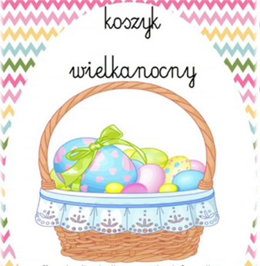

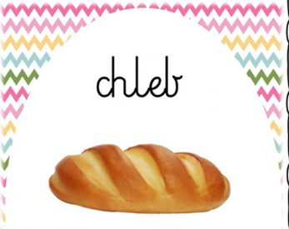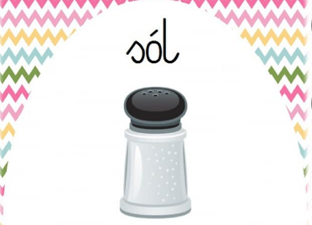
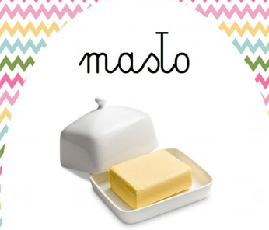
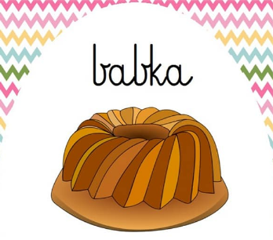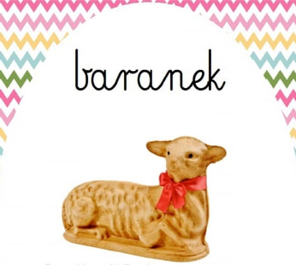
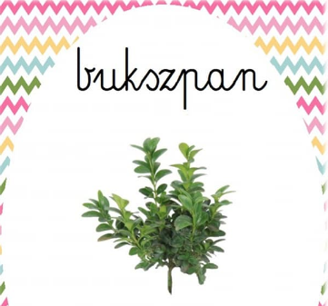
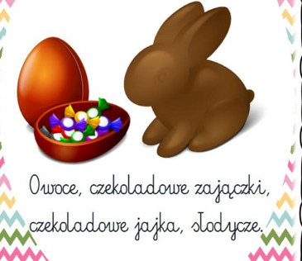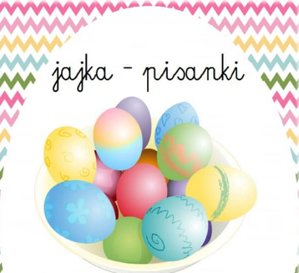

- Otwórz książkę na str. 75,76.
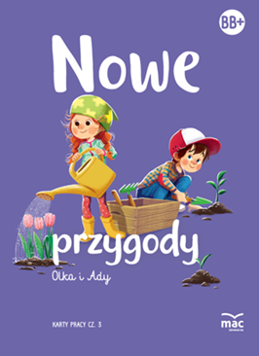
- Przyjrzyj się ilustracjom i zastanów się jaka mogła być kolejność zdarzeń w przedstawionej historyjce- możesz oznaczyć obrazki za pomocą kropek, lub cyfr.
- Dokończ rysować kurczaczki wg wzoru.
- Na stronie 76 zaznacz kolejność przygotowywania koszyczka wielkanocnego, wpisując w okienka odpowiednią liczbę kropek, lub cyfry.
- Dokończ ozdabiać jaja wg wzoru.

- Wykonaj ćwiczenia, zaproś do zabawy rodzeństwo lub rodzica.
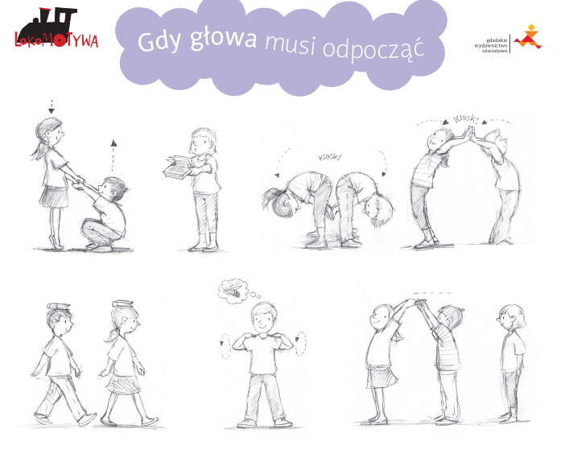
- Wykonaj zajączka- karta pracy nr 20.

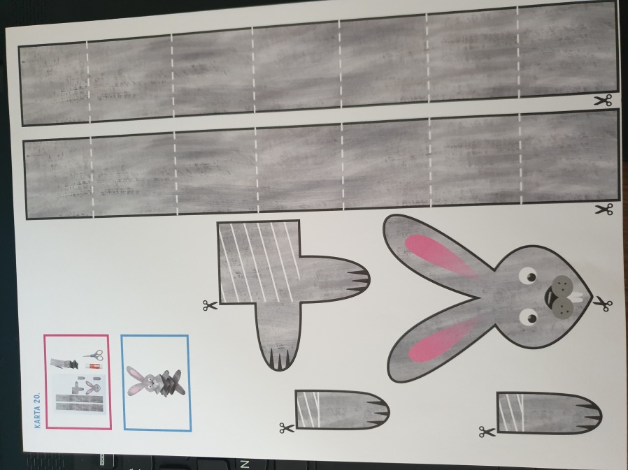

- Wytnij z karty elementy obrazka zająca.
- Szare paski złóż naprzemiennie według instrukcji.
- Przyklej do nich głowę i łapki.

- Wykonaj poniższe zadanie (ustnie):
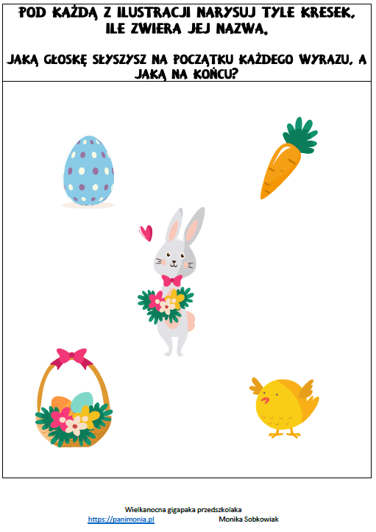

- Otwórz książkę na stronie 77.
- Pokoloruj koszyczek zgodnie z kolorami kropek.
- Podziel nazwy obrazków na dole strony na sylaby i głoski. Narysuj pod nimi liczbę kresek odpowiadającą liczbie SYLAB.

Zadania dodatkowe- dla pracusiów i tych, którzy się nudzą.
Wyzwanie 1.
- Pomóż mamie w świątecznych przygotowaniach.
- Wykonaj pisankę- poniżej inspiracja, jak naturalnie zabarwić jajko:
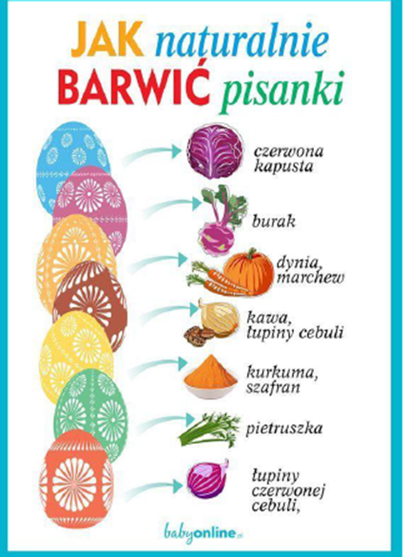
- Odpoczywaj i baw się dobrze.
Wyzwanie 2.
Wykonaj wielkanocny eksperyment:
GUMOWE JAJO
Czego potrzeba?
- jajko (surowe)
- ocet
- kubek
- talerzyk
Jajo wrzucamy do octu i zakrywamy talerzem. Zostawiamy całość na jedną dobę. W tym czasie ocet ścina białko, na skorupce widać bąbelki uciekającego powietrza. Po upływie jednego dnia, obieramy jajo ze skorupki i sprawdzamy co tam się wydarzyło. Po obraniu jajko wygląda jak ugotowane na twardo. Jest natomiast bardzo plastyczne. Jeśli dłużej posiedzi w occie, zaczyna się nawet odbijać.

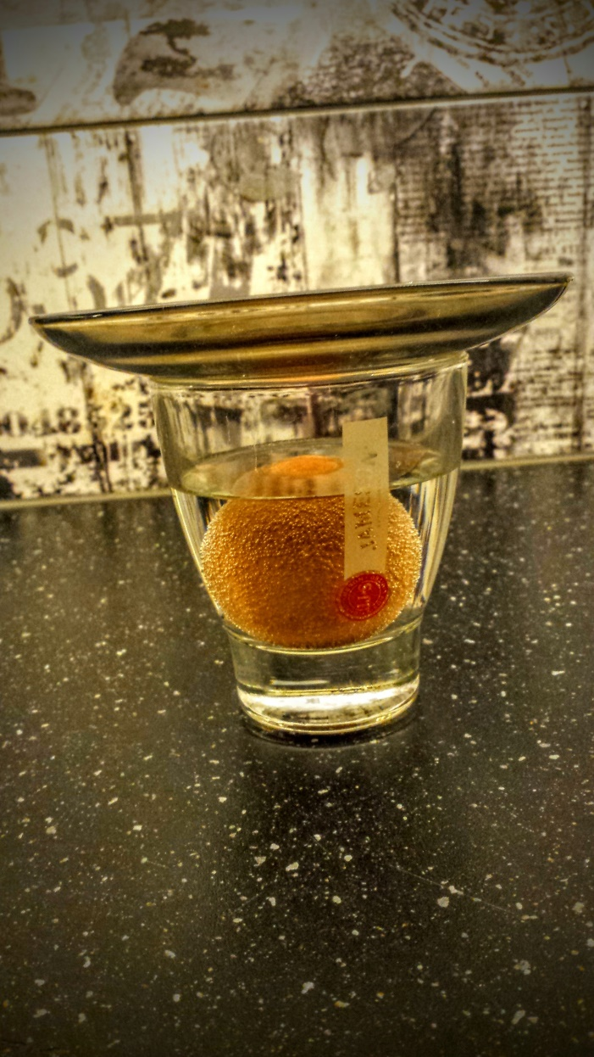

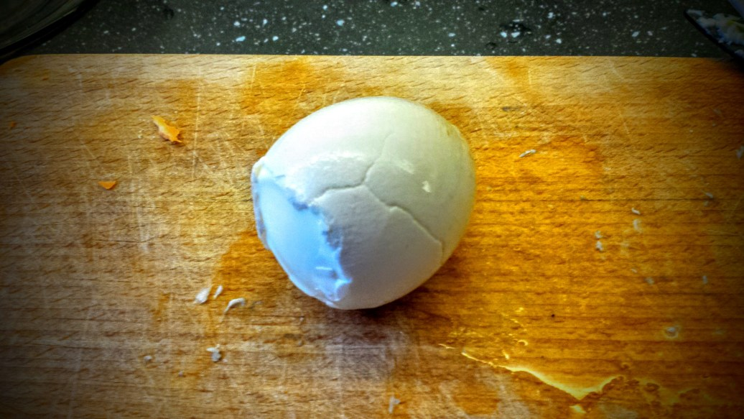

Wyzwanie 3:
Wykonaj zadania w książce ze str. 78-80.
Wyzwanie 4:
Odkoduj obrazki, a dowiesz się, cóż się tam ukryło:
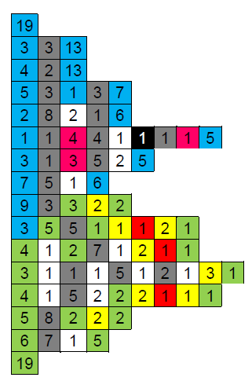
Liczby wskazują ile kratek pokolorować na dany kolor.
Np.: W pierwszym rzędzie kolorujemy 19 kratek na niebiesko. W drugim: pierwsze 3 na niebiesko, kolejne 3 na szaro, resztę, czyli 13 kratek znów na niebiesko.

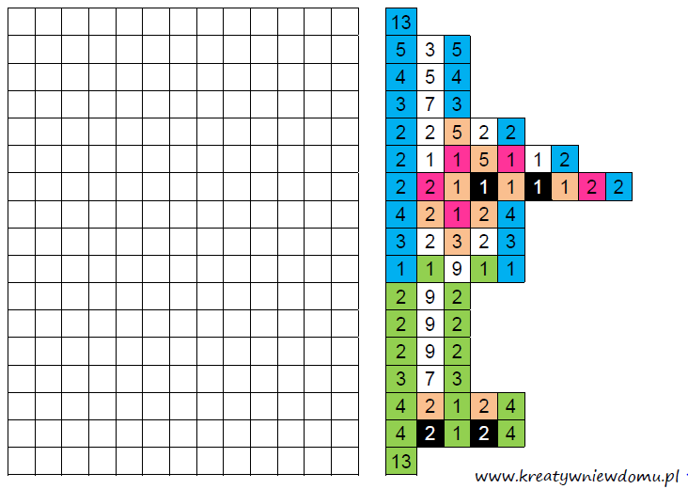

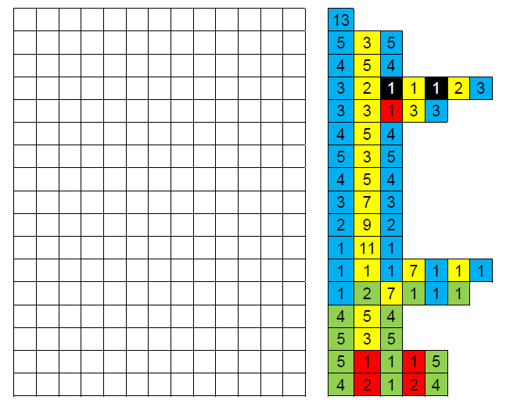

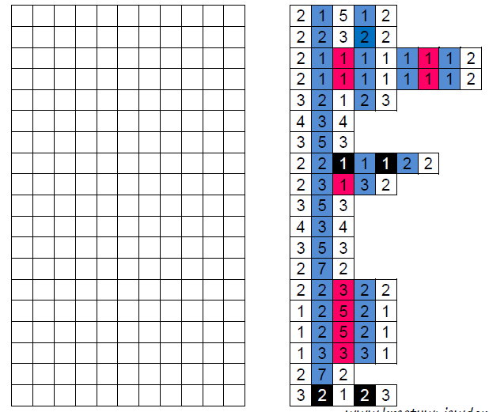

Kochane Dzieci, Drodzy Rodzice, dziękuję Wam za kolejny tydzień współpracy.
Mijające tygodnie, to ciężki czas zarówno dla Was dzieci, Waszych rodziców jak i dla mnie. Bardzo brakuje mi codziennych kontaktów z Wami, Waszych opowiadań, wspólnej zabawy.
Mam nadzieję, że niedługo spotkamy się w komplecie i owocnie wykorzystamy czas, który pozostał nam do wakacji.
Szczególne podziękowanie kieruję w Waszą stronę Szanowni Rodzice. Za Waszą pracę, zaangażowanie, poświęcony czas, sumienne wykonywanie z dziećmi zadań, codzienny kontakt, wysyłanie zdjęć i filmików. Jestem pod ogromnym wrażeniem, że przez cały ten okres wszystko przebiegało bezproblemowo. Jesteście niesamowici !!!

W związku ze zbliżającymi się Świętami Wielkanocnymi życzę Państwu, aby te święta wniosły do Waszych serc wiosenną radość i świeżość, pogodę ducha, spokój, ciepło i nadzieję.

Pozdrawiam serdecznie

